ГРИПП ПТИЦ

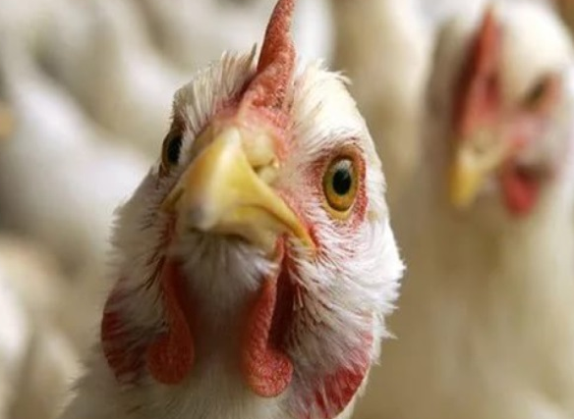
Высококонтагиозная вирусная болезнь птиц, характеризующаяся кровеносной и центральной нервной систем, органов дыхания, пищеварения, выделения и яйцеобразования. Различные штаммы вируса гриппа птиц могут вызывать о 10 до 100% гибели среди заболевших и одновременно поражать от одного до трёх видов птиц.

Возбудитель гриппа птиц: РНК – содержащий вирус, сохраняется в нейтрально влажной среде и в замороженном состоянии, чувствителен к нагреванию, прямым солнечным лучам и действий дезинфицирующих средств.
Источник возбудителя инфекции: больные и переболевшие птицы, с экскретами и секретами которых выделяется большое количество вируса. Резервуаром возбудителя в природе являются дикие водоплавающие птицы.
Пути передачи возбудителя: алиментарным и контактным путем. Возможен аэрогенный путь передачи возбудителя. Факторами передачи являются помет, корма, вода, инвентарь, одежда и обувь персонала, транспортные средства и другие объекты внешней среды, контактирующие с возбудителем.
Признаки заболевания у животных: снижение продуктивности, угнетенное состояние, отказ от корма и воды, взъерошенность оперения, цианоз кожных покровов, наличие подкожных кровоизлияний на конечностях, ринит, конъюнктивит, диарея.
Симптомы заболевания гриппом птиц у человека: от заражения до первых признаков заболевания может пройти от нескольких часов до 5 дней. Заболевание гриппом птиц начинается остро с озноба, повышения температуры до 38$℃$ и выше, мышечных и головных болей, болей в горле. Возможен водянистый жидкий стул, многократная рвота. Через 2-3 дня появляется затрудненное дыхание, влажный кашель, часто с примесью крови. Опасен такой вирус тем, что он быстро может привести к пневмонии.
Профилактика гриппа птиц:
- Информировать государственную ветеринарную службу района о наличии птицы в личных подсобных хозяйствах с целью проведения необходимых профилактических мероприятий;
- Не допускать выгула птицы за пределами дворовой территории, исключать контакт с дикими птицами, особенно водоплавающими;
- Осуществлять куплю – продажу домашней и декоративной птицы в местах санкционированной торговли только при наличии ветеринарных сопроводительных документов;
- Проведение очистки и дезинфекции территории и строения для содержания птицы, а также всех помещений;
- Хранение кормов в плотных закрытых водонепроницаемых емкостях, недоступных для контакта с дикой птицей.
- Убой, предназначенный для реализации в торговле, должен осуществляться на специализированных предприятиях.
При подозрении на заболевание владельцу птиц необходимо:
- немедленно обратиться в государственную ветеринарную службу района (города);
- прекратить убой и вывоз птиц, яиц иной продукции птицеводства, а также вывоз кормов, инвентаря, оборудования, помета;
- прекратить все перемещения и перегруппировки птиц;
- обеспечить безвыгульное содержание птиц;
- исключить возможность контакта персонала, обслуживающего подозреваемых в заболевании птиц;
- запретить въезд и выезд транспортных средств, за исключением специальных транспортных средств и транспортных средств, предназначенных для обеспечения деятельности хозяйства;
- обеспечить проведение дезинфекции помещений хозяйства и транспортных средств.

Телефон горячей линии Главного управления ветеринарии Кабинета Министров Республики Татарстан: 8(800)20-140-32
Сайт Главного управления ветеринарии Кабинета Министров Республики Татарстан: https://guv.tatarstan.ru/

